广东省深圳外国语学校2023-2024学年七年级上学期期中数学试题
学校:___________姓名：___________班级：___________考号：___________

一、单选题
1．如图是一个正方体的表面展开图，则原正方体中与“你”字所在面相对的面上标的字是（ ）
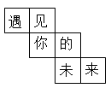
A．遇 B．见 C．未 D．来
2．2023年3月5日，工信部宣布，目前，我国已经建成了规模最大、技术最先进的5G网络，现在我国5G发展已经走在世界前列．以5G基站为例，我国已经建成了超过2340000个5G基站．2340000这个数用科学记数法可表示为（ ）
A． B． C． D．
3．代数式，，，a，2009，， 中单项式的个数是（ ）
A．3 B．4 C．5 D．6
4．下列说法正确的有 ( )
(1)整数就是正整数和负整数；(2)零是整数，但不是自然数；(3)分数包括正分数、负分数；(4)正数和负数统称为有理数；(5)一个有理数，它不是整数就是分数．
A．1个 B．2个 C．3个 D．4个
5．下列各组数中，相等的一组是（ ）
A．与 B．与 C．与 D．与
6．已知关于x、y的多项式合并后不含有二次项，则m＋n的值为（ ）
A．－5 B．－1 C．1 D．5
7．张师傅再就业，做起了小商品生意．第一次进货时，他以每件a元的价格购进了20件甲种小商品，每件b元的价格购进了30件乙种小商品（a＞b）；回来后，根据市场行情，他将这两种小商品以每件元的价格全部售出，则在这次买卖中，张师傅赚了（ ）元
A．5a﹣5b B．10a﹣10b C．20a﹣5b D．30a﹣20b
8．计算多项式（其中）时，小明误当成了加法计算，结果得到一个多项式，那么的正确结果是（ ）
A． B． C． D．
9．有理数a、b、c、d在数轴上的对应的位置如图所示．下面有四个推断：①如果，则一定会有；②如果，则一定会有；③如果，则一定会有；④如果，则一定会有．所有合理推断的序号是（）
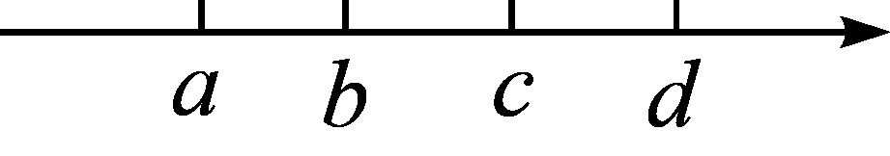
A．①③ B．①④ C．②③ D．②④
10．如图，将数列排成一个三角形数阵：
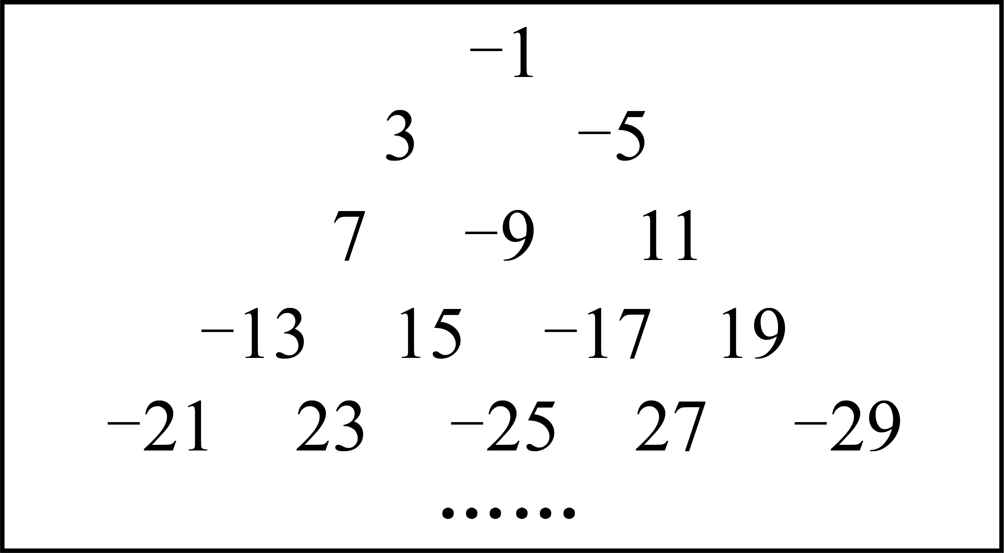
按照以上排列的规律，第11行从左数第5个数为（ ）
A．119 B．－121 C．－117 D．123

二、填空题
11．在一个六棱柱中，共有______条棱．
12．若a-2b=3，则9-2a+4b的值为 _____________．
13．多项式的最高次项系数为______.
14．将一个横截面是正方形的长方体平均截成3段后，每段长3分米，这样表面积就增加了16平方分米，原来长方体的表面积是______平方分米．

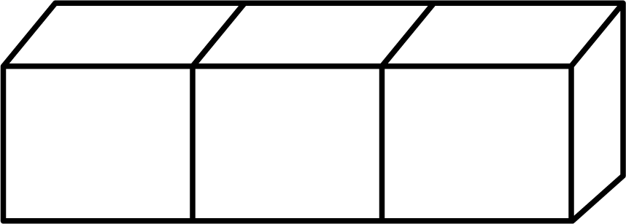
15．在数轴上表示a，0，b三个数的点如图所示，已知，则化简______
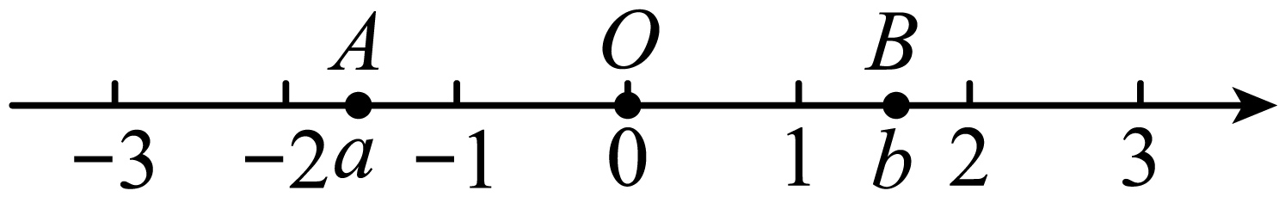

三、解答题
16．化简求值：，其中．
17．计算：
(1)
(2)
18．【问题情境】
小圣所在的综合实践小组准备制作一些无盖纸盒收纳班级讲台上的粉笔．
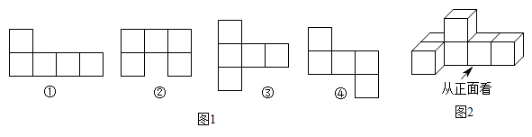
【操作探究】
(1)图1中的哪些图形经过折叠能围成无盖正方体纸盒？______________（填序号）．
(2)小圣所在的综合实践小组把折叠成6个棱长都为的无盖正方体纸盒摆成如图2所示的几何体．
①请计算出这个几何体的体积；
②如果在这个几何体上再添加一些相同的正方体纸盒，并保持从上面看到的形状和从左面看到的形状不变，最多可以再添加_______________个正方体纸盒．
19．我国“华为”公司是世界通讯领域的龙头企业，某款手机后置摄像头模组如图所示．其中大圆的半径为r，中间小圆的半径为，4个半径为的高清圆形镜头分布在两圆之间．
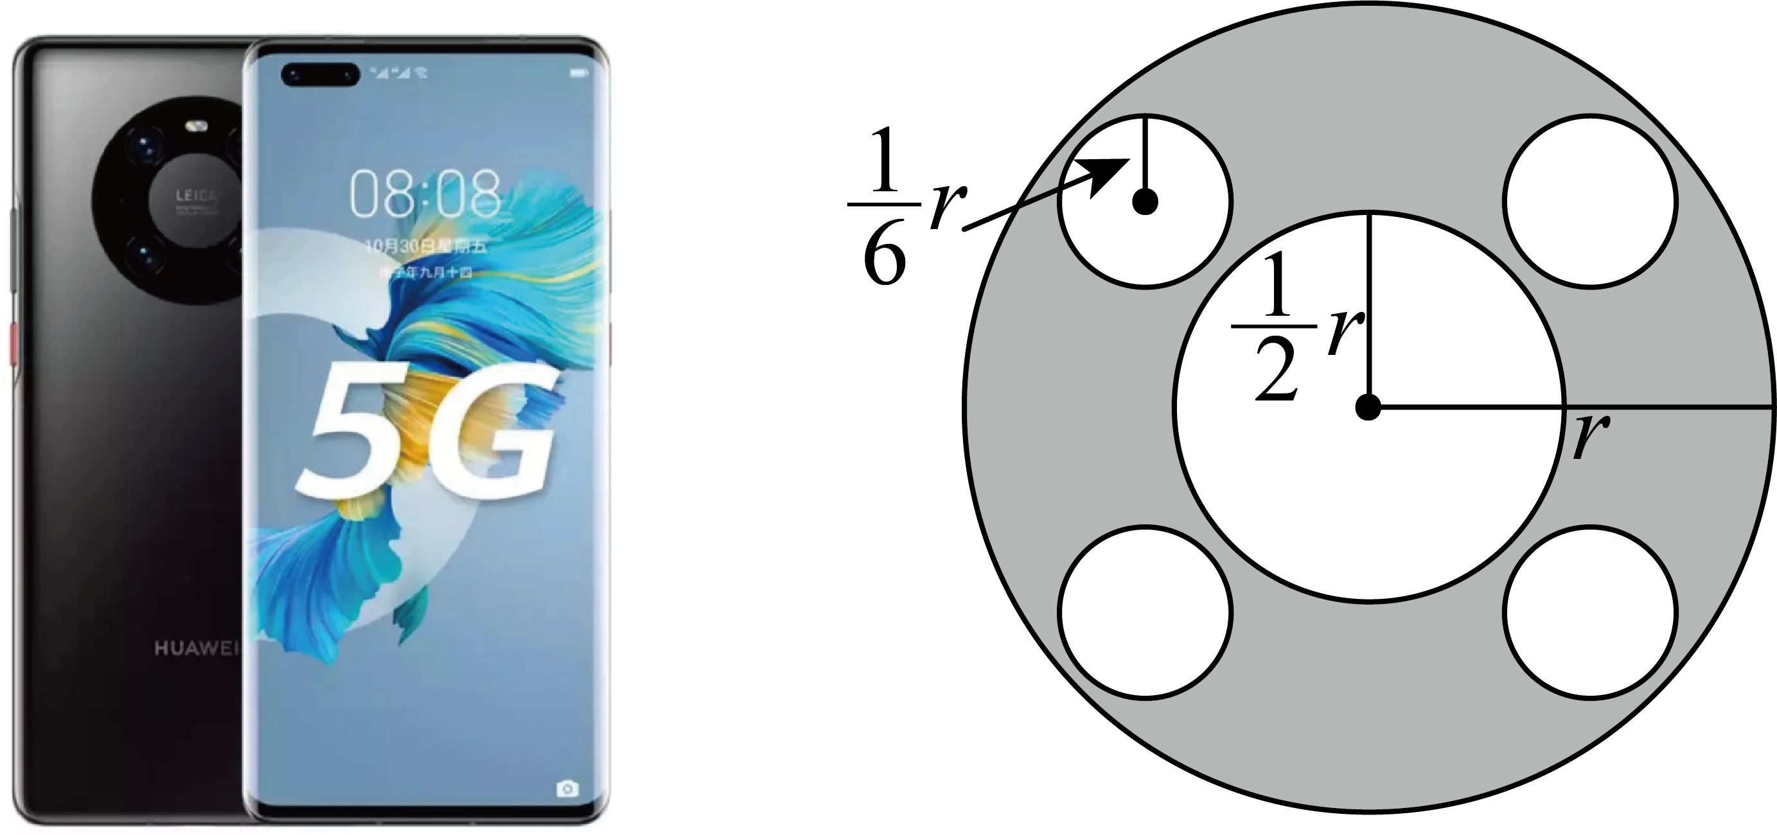
(1)请用含r的式子表示图中阴影部分的面积；
(2)当时，求图中阴影部分的面积（取3）．
20．如图，长为，宽为的大长方形被分割为7小块，除阴影A，B外，其余5块是形状、大小完全相同的小长方形，其较短的边长为，
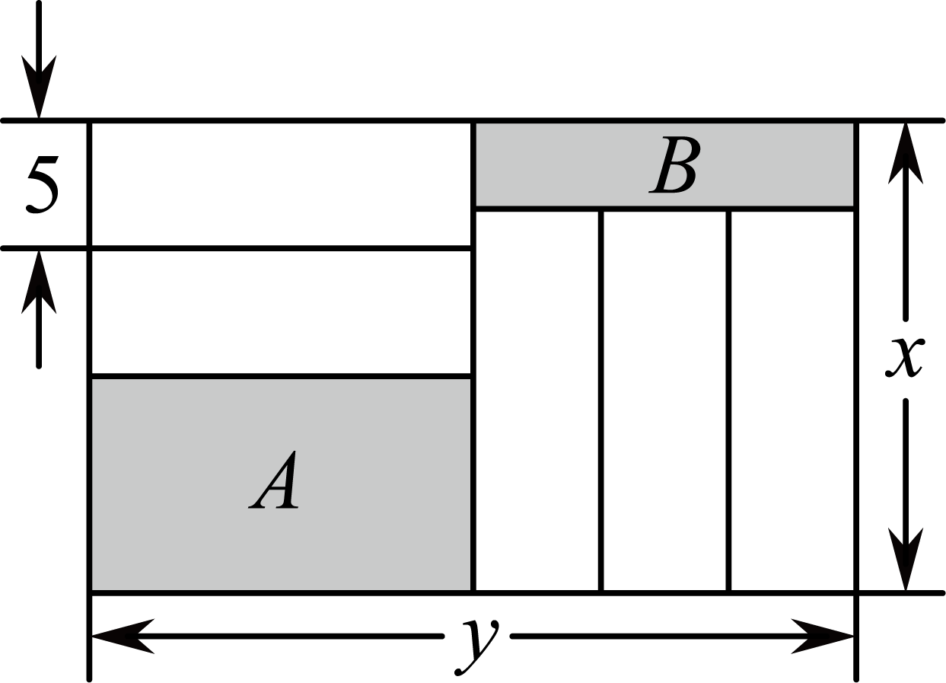
（1）从图可知，每个小长方形的较长边的长是_______（用含y的代数式表示）
（2）求阴影A和阴影B的周长和（可以用含x的代数式表示）
（3）当时，用含x的代数式分别表示阴影A，B的面积，并比较A，B面积的大小．
21．如图，已知数轴上点表示的数为8，是数轴上位于点左侧一点，且．
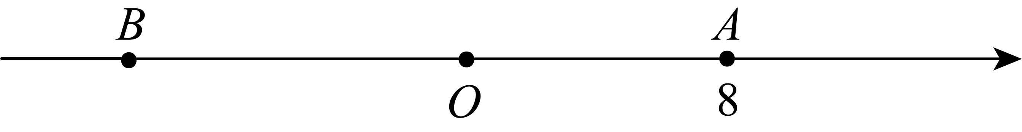
(1)直接写出数轴上点表示的数 ；
(2)表示5与3之差的绝对值，实际上也可理解为5与3两数在数轴上所对的两点之间的距离．如的几何意义是数轴上表示有理数x的点与表示有理数3的点之间的距离，试探索：
①若，则 （直接写出）；
②的最小值为 （直接写出）；
(3)请直接写出所有满足的整数的值 ．
22．A，B两个动点在数轴上同时做匀速运动．
(1)若A，B两点运动方向不变，它们的运动时间和在数轴上的位置所对应的数记录如表．请填写完整（直接写出）；
时间（秒） | 0 | 5 | 8
A点在数轴上的位置 | 10 | 0
B点在数轴上的位置 |  | 12 | 24
(2)在（1）的条件下， A、B两点在 秒时相遇，相遇点对应的数是 （直接写出）；
(3)在A、B两点上分别安装一个感应器，感应距离等于6时会发出震动提示（当两点的距离小于6或大于6时均不提示）．在（1）的条件下，点A的运动方向和速度保持不变． A、B两点相遇后，点B立刻以每秒6个单位的速度掉头，回到（1）中初始时刻出发点后，再以每秒6个单位的速度掉头，与点A再次相遇后两点同时停止运动．则在A、B两点开始运动到停止运动的整个过程中，经过几秒感应器会发出提示？

《广东省深圳外国语学校2023-2024学年七年级上学期期中数学试题》参考答案
题号 | 1 | 2 | 3 | 4 | 5 | 6 | 7 | 8 | 9 | 10
答案 | D | C | C | B | C | C | A | B | A | A

1．D
【详解】正方体的表面展开图，相对的面之间一定相隔一个正方形，
由此可得“遇”与“的”是相对面，“见”与“未”是相对面，“你”与“来”是相对面．
故答案选D．
2．C
【分析】用移动小数点的方法确定a值，根据整数位数减一原则确定n值，最后写成的形式即可．
【详解】∵，
故选C．
【点睛】本题考查了科学记数法表示大数，熟练掌握把小数点点在左边第一个非零数字的后面确定a，运用整数位数减去1确定n值是解题的关键．
3．C
【分析】本题主要考查了单项式的定义，熟悉相关性质是解题的关键，注意单独的一个数或单独的一个字母也是单项式．根据单项式的定义：数字与字母的乘积叫做单项式，单独的一个数或单独的一个字母也是单项式，求解即可．
【详解】单项式有：，a，2009，，，共有5个，
故选：C．
4．B
【详解】⑴整数就是正整数、负整数和0，故错误；⑵零是整数，也是自然数，故错误；
⑶分数包括正分数、负分数，正确；⑷正数、负数和0，统称为有理数，故错误；
⑸一个有理数，它不是整数就是分数，正确；
故选B
5．C
【分析】本题考查有理数的运算，涉及相反数、绝对值、乘方等基本运算，需注意运算顺序及符号处理，熟练掌握运算法则是解此题的关键．
【详解】解：A、，，两者不相等，故不符合题意；
B、，，结果不同，故不符合题意；
C、，，结果相等，故符合题意；
D、，，数值不同，故不符合题意；
故选：C．
6．C
【分析】先对多项式进行合并同类项，然后再根据不含二次项可求解m、n的值，进而代入求解即可．
【详解】解：
，
∵不含二次项，
∴，，
∴，，
∴．
故选：C
【点睛】本题主要考查整式的加减，熟练掌握整式的加减是解题的关键．
7．A
【分析】张师傅赚的钱应该等于甲种商品的利润加上乙种商品的利润，而利润=（单件销售价-单件成本价）数量.
【详解】根据题意列得：
则这次买卖中，张师傅赚5a﹣5b元．
故应选A．
【点睛】本题主要考查利润与成本之间的关系，根据关系、理解题意列出相应的关系式是本题的关键.
8．B
【分析】本题考查整式的加减混合运算，根据题意得到，，再代入求解即可得到答案．
【详解】解：因为，，且，
所以
故选：B．
9．A
【分析】利用数形结合思想，根据两数相乘同号得正，异号得负，数轴上靠近右边的数大于左边的数等知识推理判断说明即可．
【详解】解：因为，
所以同号，
因为，
所以同号，
所以，
所以①正确；
因为，
所以同号，
因为，
所以可能同号，也可能异号，
所以②错误；
因为，
所以异号，
因为，
所以异号，
所以，
所以③正确；
因为，
所以异号，
因为，
所以可能同号，也可能异号，
所以④错误；
正确的为：①③．
故选：A
【点睛】本题考查了数形结合思想，根据两数相乘，同号得正，异号得负，数轴上靠近右边的数大于左边的数，熟练掌握上述知识是解题的关键．
10．A
【详解】测试
11．18
【分析】根据几棱柱，可得有几条棱，每个底面有几条边，可得棱柱有几条棱．
【详解】解：∵六棱柱有6条侧棱，每个底有6条边，
∴六棱柱有18条棱，
故答案为：18．
【点睛】本题考查立体图形，熟悉立体图形的形状及基本的概念是解题的关键．
12．3
【详解】∵a-2b=3，
∴原式=9-2（a-2b）=9-6=3．
故答案为：3
13．
【分析】此题考查了多项式的相关定义；解题的关键是掌握多项式的相关定义，要注意多项式中每个单项式叫做多项式的项，这些单项式中的最高次项的次数，就是这个多项式的次数，根据多项式的次数，系数的意义，即可解答；
【详解】解：∵多项式：的最高次项为
多项式的最高次项系数为：，
故答案为：．
14．80
【分析】考查了截一个几何体，本题关键是理解将一个横截面是正方形的长方体平均截成3段后，表面积增加了4个横截面的面积；依此由已知条件可求横截面的面积进一步求得原来长方体的长宽高，再根据长方体的表面积公式即可求解；
【详解】解：将一个横截面是正方形的长方体平均截成3段后，增加了4个面，
（平方分米），
正方形边长（分米），
（分米），
（平方分米），
故答案为：80．
15．
【分析】此题主要考查了学生数轴和绝对值的定义，即正数的绝对值是它本身，负数的绝对值是它的相反数，0的绝对值还是0；数轴左边的为负数，右边的为正数；由已知条件和数轴可知：，，再由这个确定所求绝对值中的正负值就可求出此题；
【详解】解：由已知条件和数轴可知：
，，，
所以，，，，
原式
；
故答案为：．
16．；
【详解】测试
17．(1)
(2)
【分析】本题考查含乘方的有理数混合运算，先计算乘方，再计算乘除，最后计算加减即可得到答案，熟练运用相关的法则和公式计算是解此题的关键．
【详解】（1）解：原式
；
（2）原式
．
18．(1)①③④
(2)①；②3
【分析】（1）根据正方体表面展开图的特征逐项进行判断即可；
（2）①先根据图象得出无盖正方体纸盒的个数，再用一个无盖正方体纸盒的体积乘以个数即可得到答案；
②先得出左视图和俯视图，再根据三视图的性质作答即可．
【详解】（1）解：无盖正方体形纸盒应该由5个面，但图②中经折叠后有两个面重复，因此图②中的图形折叠不能围成无盖正方体形纸盒，图①③④均可以经过折叠能围成无盖正方体形纸盒，
故答案为：①③④．
（2）①解：由图象可知共有6个无盖正方体纸盒，
由题意得无盖正方体纸盒的棱长都为，
故这个几何体的体积为；
②解：由图得左视图和俯视图分别为：
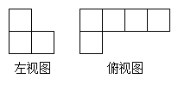
故保持从上面看到的形状和从左面看到的形状不变，可放置的正方体纸盒为虚线所示的正方体纸盒：
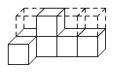
共3个，
故答案为：3．
【点睛】本题考查了正方体的折叠问题及简单图形的三视图，能够根据图形进行抽象概括是解题的关键．
19．(1)
(2)
【分析】本题主要考查了根据图形列代数式以及代数式求值的知识；
（1）阴影部分的面积等于大圆减去五个小圆的面积，据此列式；
（2）代入求值即可作答．
【详解】（1）阴影面积：
；
（2）当，π取3时，
阴影面积：．
20．（1）y-15；（2）（4x+10）cm；（3）A：（15x-150）cm²，B：（15x-225）cm²，阴影A的面积大于阴影B的面积
【分析】（1）观察图形，由大长方形的长及小长方形的宽，可得出小长方形的长；
（2）由阴影A，B的相邻两边的长度，利用长方形的周长计算公式可得出阴影A和阴影B的周长，相加可得结果；
（3）由阴影A，B的相邻两边的长度，利用长方形的面积计算公式可得出阴影A和阴影B的面积，将y值代入，再计算两者之差，可比较大小．
【详解】解：（1）∵大长方形的长为ycm，小长方形的宽为5cm，
∴小长方形的长为y-3×5=（y-15）cm，
（2）∵阴影A的较长边为（y-15）cm，较短边为（x-10）cm，
阴影B的较长边为3×5=15cm，较短边为（x-y+15）cm，
∴阴影A的周长为2（y-15+x-10）=2（x+y-25），阴影B的周长为2（15+x-y+15）=2（x-y+30），
∴阴影A和阴影B的周长之和为2（x+y-25）+2（x-y+30）=（4x+10）cm；
（3）∵阴影A的较长边为（y-15）cm，较短边为（x-10）cm，
阴影B的较长边为3×5=15cm，较短边为（x-y+15）cm，
∴阴影A的面积为（y-15）（x-10）=（xy-15x-10y+150）cm²，
阴影B的面积为15（x-y+15）=（15x-15y+225）cm²，
当y=30时，
阴影A的面积为（15x-150）cm²，
阴影B的面积为（15x-225）cm²，
（15x-150）-（15x-225）=75，
∴15x-150＞15x-225，
即阴影A的面积大于阴影B的面积．
【点睛】本题考查了列代数式以及整式的混合运算，解题的关键是根据题意列出式子，本题属于中等题型．
21．(1)
(2)①6或10；②19
(3)，，0
【分析】（1）根据两点间的距离公式可得数轴上点表示的数；
（2）①根据绝对值的意义即可求解；②根据两点间的距离公式即可求解；
（3）将整理为，由其几何意义可知表示a的点到和两点之间的距离之和为3进而确定的取值范围，即可获得答案．
【详解】（1）解：数轴上B表示的数为：，
故答案为：；
（2）①∵，
∴，
∴或10．
故答案为：6或10；
②的几何意义表示数轴上表示x的点到与8两点之间的距离之和，
当在与8之间时，最小，最小值为19；
故答案为：19；
（3）可化为，
所以，
由几何意义可知：表示a的点到和两点之间的距离之和为3．
可得，
因为a取整数，所以，，0．
故答案为：，，0．
22．(1)见解析
(2)3，4
(3)经过2s，，时，感应器会发出提示
【分析】本题考查一元一次方程的应用、数轴，解答本题的关键是明确题意，找出等量关系，列出相应的方程，解题时重点注意分类讨论的解题思想；
（1）根据表格中数据，可以计算出表格中需要填写的数据；
（2）根据（1）中的结果，可以列出相应的方程，然后求解即可；
（3）根据题意，分为，，三种情况分别进行计算；
【详解】（1）解：由表格可得，
点A的运动速度为，从数轴上对应的点10开始，向左运动，第8秒对应的数为：；
点B的运动速度为，向右运动，开始时对应的数为：；
故答案为：；；
（2）设A、B两点在m秒时相遇，
由题意可得：，
解得，
相遇点对应的数是，
故答案为：3，4．
（3）①由（2）知，3s时A、B两点第1次相遇，时，A表示，B表示，
，
时，，
；
②3s时B点从4掉头，速度为，2s后到达，
时，A表示，B表示，
，
时，，
；
③5s时B点从掉头，速度为，
此时A点到达0，速度为，
A、B两点相距8，1秒后两点相遇，同时停止运动．
时，A表示，B表示，
，
时，，
；
综上所述：经过2s，，时，感应器会发出提示．

